Resumo

Consolidação das Informações

De todas as bases extraidas, consolidei as informações numa única tabela. ( amostra_licitacoes_cnpj.csv )

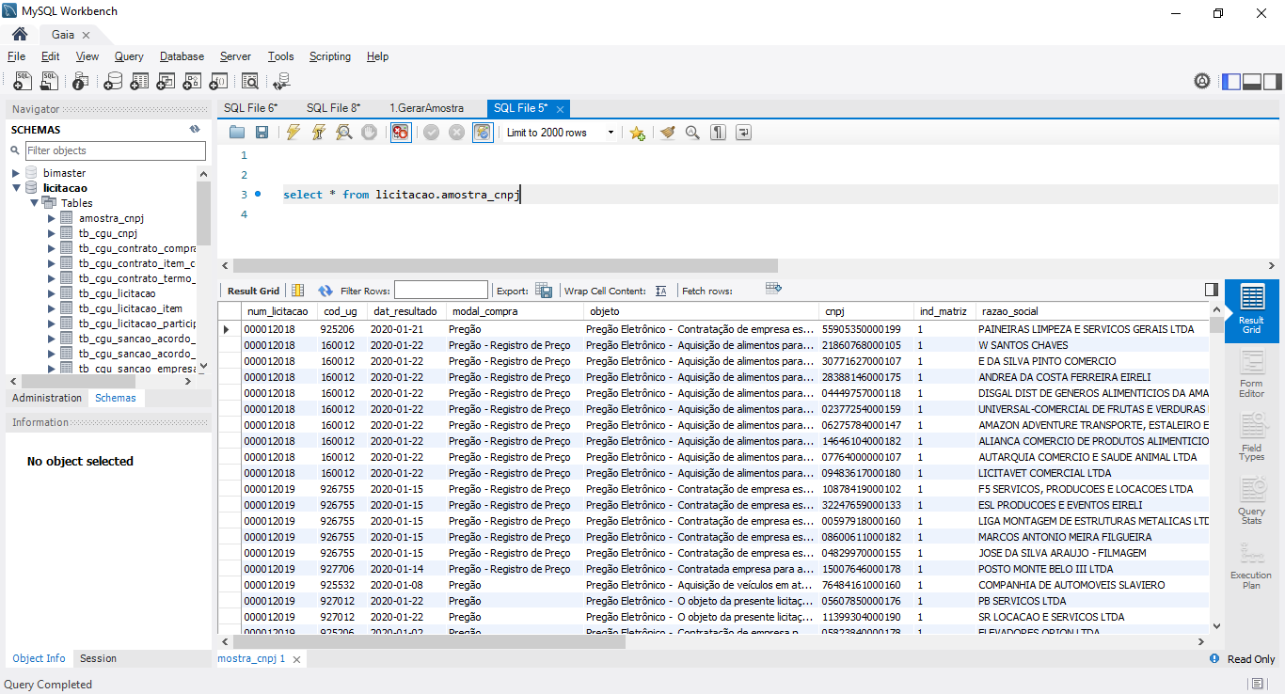

campos

num_licitacao | varchar(255) | YES
cod_ug | varchar(255) | YES
dat_resultado | date | YES
modal_compra | varchar(255) | YES
objeto | text | YES
cnpj | varchar(14) | YES
ind_matriz | char(1) | YES
razao_social | varchar(150) | YES
situacao_cadastral | varchar(8) | NO
dat_sit_cadastral | date | YES
ano_sit_cadastral | int(4) | YES
motiv_sit_cadastral | varchar(255) | YES
tipo_nat_juridica | varchar(255) | YES
dat_ini_ativ | date | YES
ano_ini_ativ | int(4) | YES
setor_cnae | varchar(255) | YES
qualif_resp | varchar(255) | YES
porte_empr | varchar(13) | NO
opt_simples | varchar(11) | NO

Análise exploratória

1-cnpj_analise_exploratoria.ipynb

exemplos alguns campos :

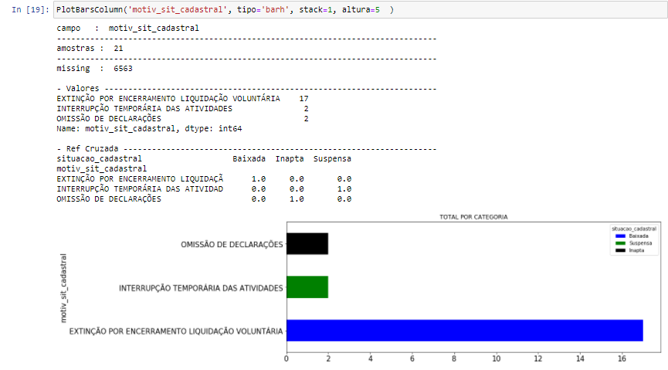
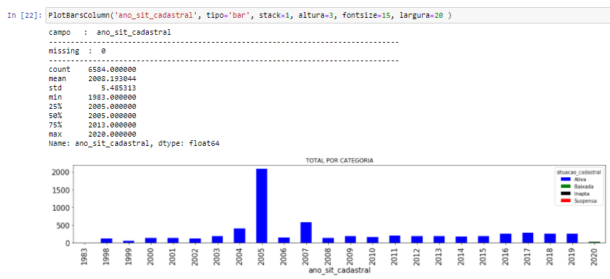

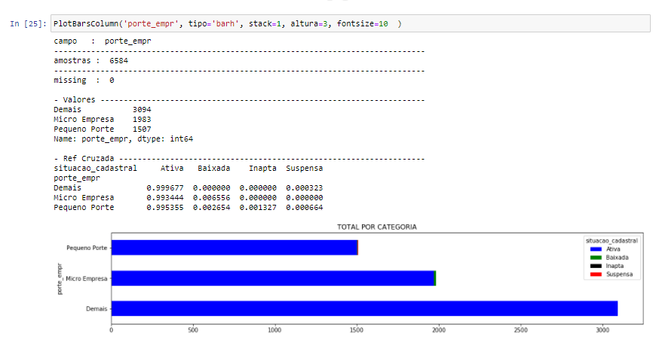

Analise

Apos o PCA

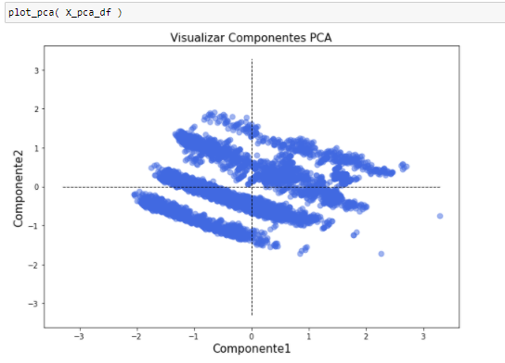

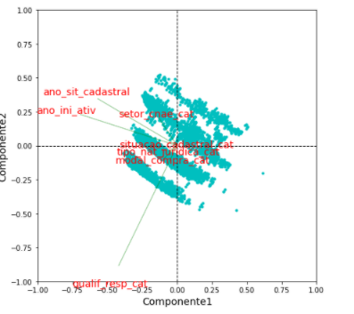

# Component1 = modal_compra_cat, situacao_cadastral_cat, tipo_nat_juridica_cat
# Component2 = ano_sit_cadastral

Kmeans

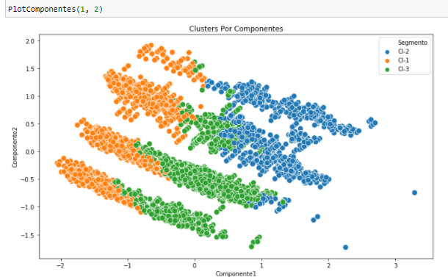
Não usar o Kmeans

Resultados com DBSCAN

runDBSCAN( df_redux, X_pca, eps=0.4, min_samples=3 )

Parametros : 0.4 3 euclidean
Estimated number of clusters: 7
Estimated number of noise points: 20
0 3264
2 2284
1 971
3 32
-1 20
4 6
6 4
5 3

